FULL ADDER
Nội dung
Giới thiệu 1
Full Adder là gì? 1
Ứng dụng cơ bản 1
Nguyên lý hoạt động 2
Bảng chân trị (Truth Table) 3
Biểu thức logic 3
Sơ đồ mạch logic 4
Mô phỏng/Thực nghiệm 5

Giới thiệu

Full Adder là gì?
Full Adder (mạch cộng toàn phần) là một mạch logic tổ hợp (combinational) dùng để thực hiện phép cộng của ba bit nhị phân đầu vào: hai bit dữ liệu A và B, và một bit nhớ (Carry-in) từ phép cộng trước đó. Mạch Full Adder tạo ra hai đầu ra gồm tổng (Sum) và giá trị nhớ (Carry-out).
Full Adder cho phép kết nối chồng tầng (cascading) nhiều mạch để tạo thành các bộ cộng xử lý các số nhị phân nhiều bit.

Ứng dụng cơ bản
Full Adder được sử dụng rộng rãi như một thành phần cơ bản trong các hệ thống số học kỹ thuật số, bao gồm các bộ cộng nhiều bit, các bộ xử lý trung tâm (CPU), đơn vị logic số học (ALU), và các vi mạch xử lý tín hiệu số.
Nhờ khả năng xử lý giá trị nhớ từ phép cộng trước, Full Adder rất cần thiết để xây dựng các mạch cộng phức tạp xử lý dữ liệu nhiều bit song song hoặc nối tiếp.

Nguyên lý hoạt động
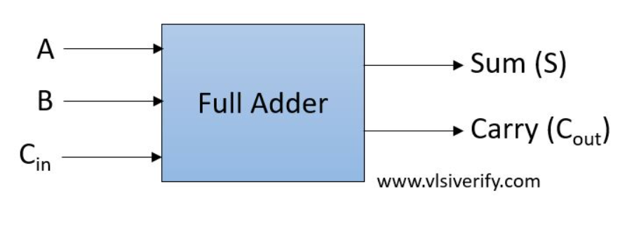
- Đầu vào: 3 input (A, B, Cin).
- Đầu ra: 2 output - Sum (S), Carry (Cout).

Bảng chân trị (Truth Table)
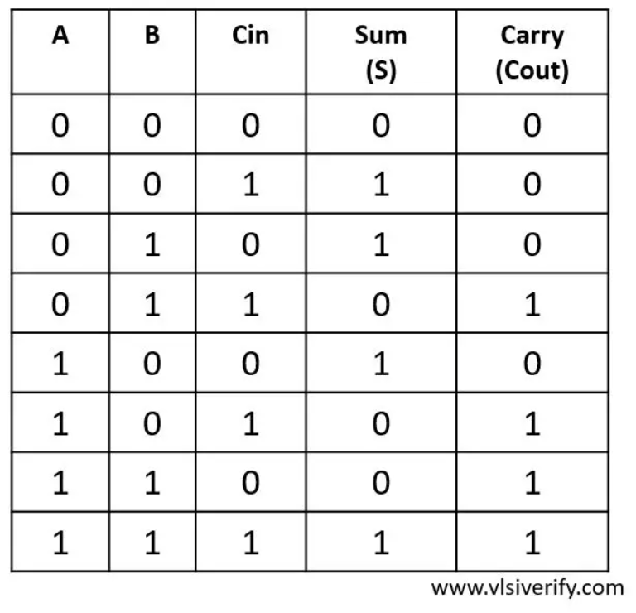

Biểu thức logic
- Sum (S) = A ⊕ B ⊕ Cin
- Carry-out (Cout) = (A ⋅ B) + (Cin ⋅ (A ⊕ B))
= (A ⋅ B) + (A ⋅ Cin) + (B ⋅ Cin)

Sơ đồ mạch logic
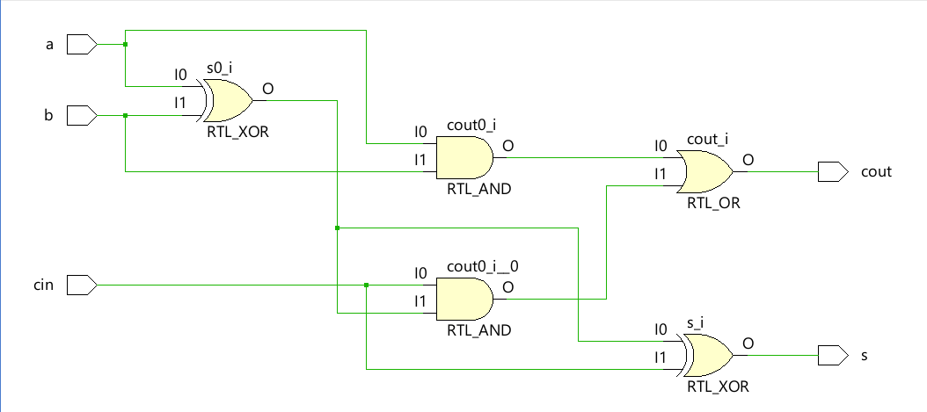
Vẽ bằng cổng XOR, OR và AND.

Mô phỏng/Thực nghiệm
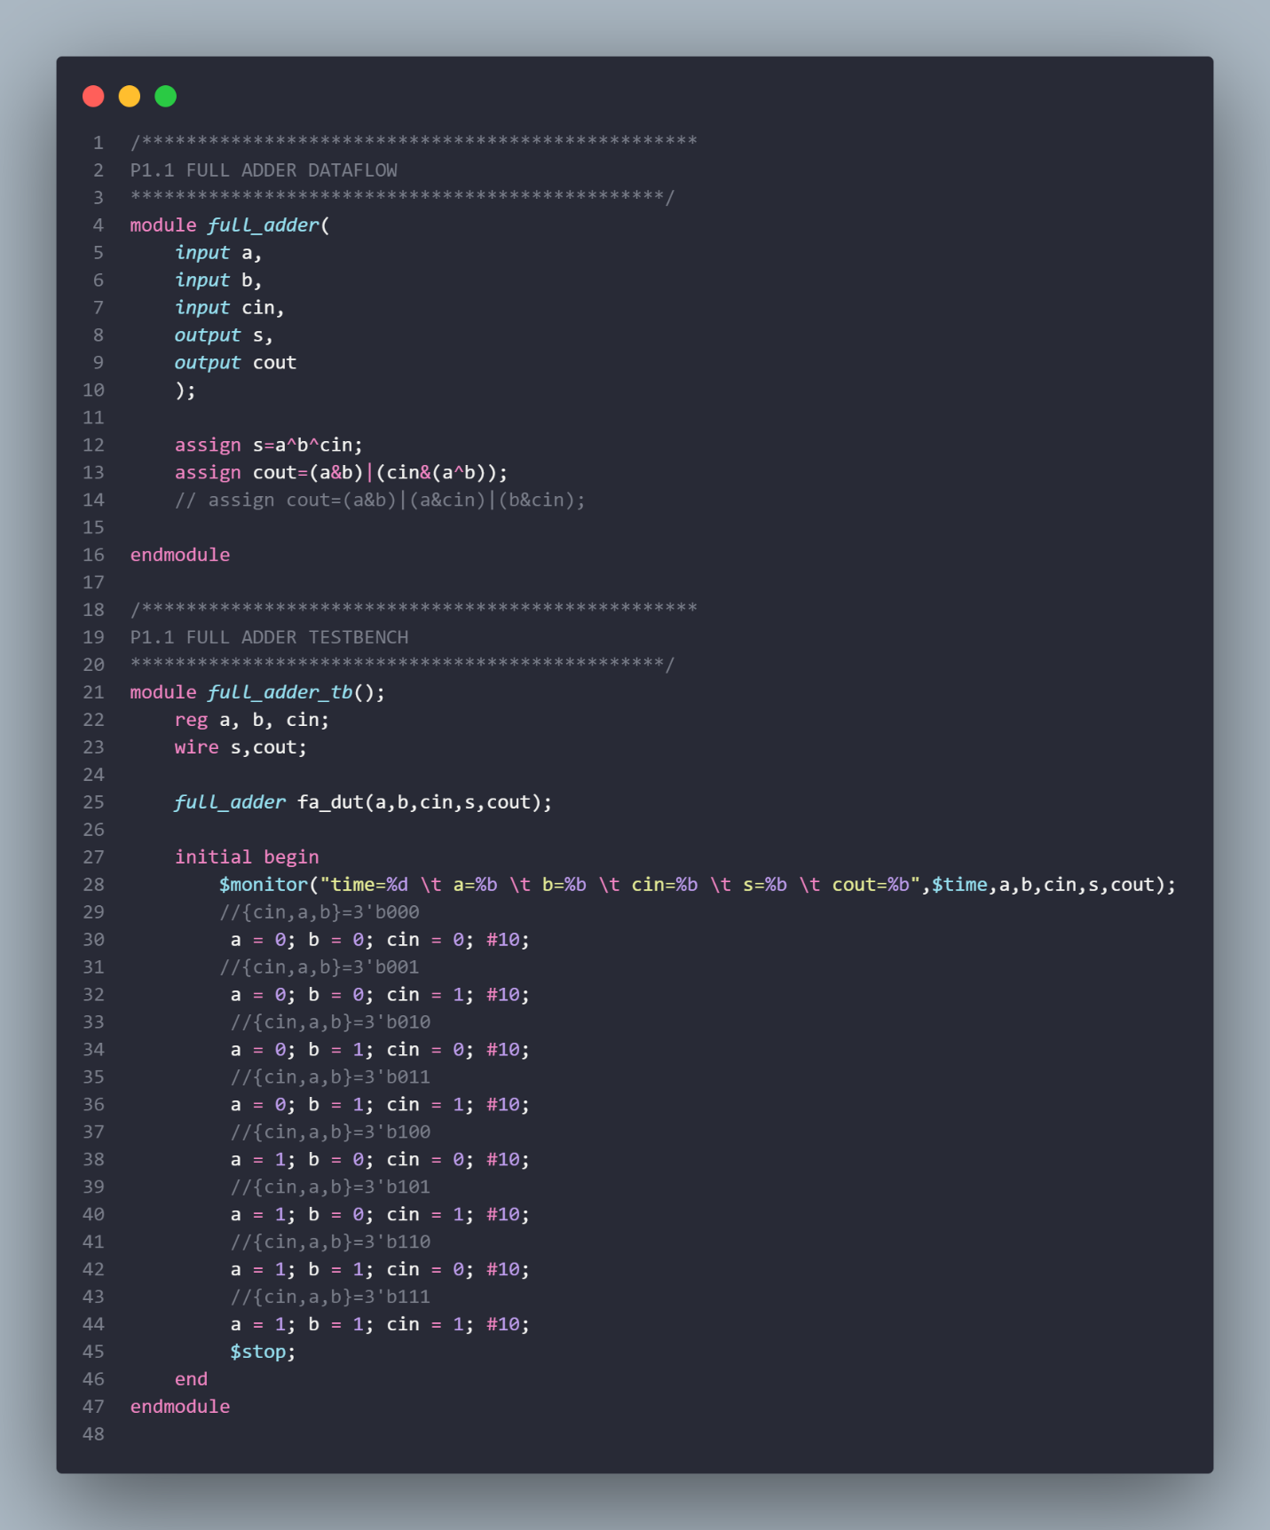
Mô phỏng bằng Verilog.
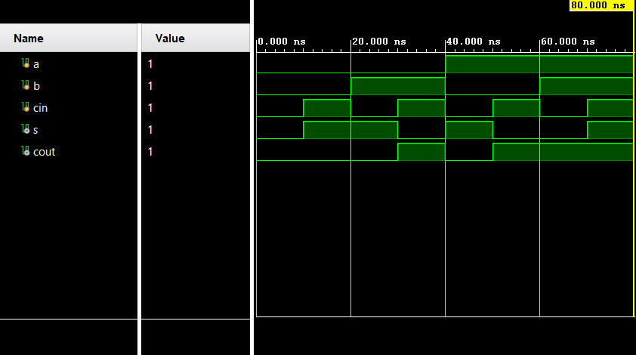
Kết quả đầu ra khi thử nghiệm.

